项目编号 | 001
文档编号 | 001
密 级 | 保密

图书共享系统需求分析

V1.2

电子科技大学
软件工程

邓瞾 2014060106003
杨昕 2014060106023
王鉴宇 2014060106024
余炜成 2014060106025
张恒源 2014060106026

日 期： 2016年12月3日
目 录
1 导言 1
1.1 目的 1
1.2 范围 1
1.3 缩写说明 1
1.4 术语定义 1
1.5 引用标准 1
1.6 参考资料 2
1.7 版本更新信息 2
2 系统定义 2
2.1 项目来源及背景 2
2.2 项目要达到的目标 3
2.3 系统整体结构 3
3 应用环境 4
3.1 系统运行网络环境 4
3.2系统运行硬件环境 5
3.3系统运行软件环境 5
4 功能规格 5
4.1 角色（Actor）定义 6
4.1.1 购书者 6
4.1.2 售书者 6
4.1.3 管理员 6
4.1.4 数据库 6
4.2 系统主Use Case图 6
4.3 客户端子系统 7
4.3.1 图书搜索 9
4.3.2 图书上传 9
4.3.3 订单管理 10
4.3.4 申诉举报 10
4.4 管理端子系统 10
4.4.1 登录管理 12
4.4.2 用户管理 12
4.4.3 图书管理 13
4.4.4 订单管理 13
5 性能需求 13
5.1 界面需求 13
5.2 响应时间需求 14
5.3 可靠性需求 14
5.4 开放性需求 14
5.5 可扩展性需求 14
5.6 系统安全性需求 14
6 产品提交 15
7 实现约束 15
8 签字 15

- 导言

  - 目的
该文档是关于用户对于图书共享APP的功能和性能的要求，重点描述了图书共享APP的设计需求，将作为对该工具在概要设计阶段的设计输入。。
本文档的预期读者是：
- 设计人员
- 开发人员
- 项目管理人员
- 测试人员
- 用户
  - 范围
该文档是借助于当前系统的逻辑模型导出目标系统的逻辑模型，解决整个项目系统的“做什么”的问题。在这里，对于开发技术并没有涉及，而主要是通过建立模型的方式来描述用户的需求，为客户、用户、开发方等不同参与方提供一个交流的渠道。
  - 缩写说明
XML
XML(eXtensible Markup Language可扩展标记语言)。被设计用来传输和存储数据
UML
Unified Modeling Language 又称统一建模语言或标准建模语言
MVC
Model-View-Control（模式－视图－控制）的缩写，表示一个三层的结构体系。

  - 术语定义
无
  - 引用标准
[1] 《企业文档格式标准》 V1.1
[2] 《需求规格报告格式标准》 V1.1
  - 参考资料
[1] 《UML》 V1.1
[2] 《需求规格报告格式标准》 V1.1
[3] 《Java编程思想》 〔美〕Bruce Eckel
机械工业出版社
[4] 《疯狂Android讲义》
电子工业出版社
[5] 《软件测试技术概论》
古乐 史九林编著 /清华大学出版社
[6] 《软件测试：第二版》
Paul C.Jorgensen著/机械工业出版社
  - 版本更新信息
本文档的更新记录如表A-1。
表A-1 版本更新记录
修改编号 | 修改日期 | 修改后版本 | 修改位置 | 修改内容概述
001 | 2016．11．18 | 1.0 | 全部 | 初始发布版本
002 | 2016.11.28 | 1.1 | 全部 | 修改对Bmob的描述
003 | 2016.12.3 | 1.2 | 全部 | 完善细节并优化格式

- 系统定义
我们分别阐述一下项目的来源、背景和项目的目标。
  - 项目来源及背景
本项目是针对目前市场上较为普遍的书籍价格较贵并且许多情况下书籍购买并完成阅读后产生的价值浪费情况，书籍的保质期较长，在买家进行购买阅读之后仍然具有相当的阅读价值，但往往在买家完成阅读后就被弃之高阁，在书架中浪费剩余的使用寿命。随着二手书店的兴起，许多不介意书籍新旧的人可以通过买卖二手书的方式，买者通过低价购买心仪的图书，卖者则可以实现废物的再次利用，将原本只能放在书架的旧书出售获利。但由于二手图书市场缺乏公认具有影响力的平台，买卖双方在实现时还存在一定的不方便，需要自己搜索联系对方，资源较少，因此本软件的目的就在于搭建一个专用于二手书籍的分享平台，同时将平台的功能加以扩展，除买卖之外还能够实现图书的租赁，方便有不同需求的用户，将承载知识的书籍以更低的成本在市面流转，充分发挥书籍的价值。
在本软件中，购书者可以通过注册本软件，在线搜索浏览全网有出售或出租书籍意向的卖家信息和书籍相关信息，并能通过与卖家即时交流协商价格，达成订单，并能根据需求完成相应的订单操作。卖书者可以在本软件中上传有意出租或出售的图书信息，等待买家的挑选，并能在和买家沟通达成一致后完成发货甚至出租后的图书回收等操作。管理员在本系统中主要负责整个平台交易秩序的监管和维护，杜绝与书籍买卖或租赁无关的信息发布，积极审核平台中内容的合法性，促进实现交易的公平、高效，并能对客户的投诉进行及时的反馈处理。
  - 项目要达到的目标
本项目设定的目标如下：
- 系统能够提供友好的用户界面，使操作人员的工作量最大限度的减少
- 系统具有良好的运行效率，能够得到提高买卖双方交易的目的
- 系统应有良好的可扩充性，可以容易的加入其它适应用户需求的应用。
- 平台的设计具有一定的超前性，灵活性，能够适应社会市场交易的变化。
- 通过这个项目可以锻炼队伍，提高团队的开发能力和项目管理能力
  - 系统整体结构
根据用户的需求陈述，可以确定本项目分为客户端和管理端，客户端主要功能是提供买方进行书籍搜索浏览、与卖家即时交流、完成交易下单支付、跟踪订单状态，归还图书等，卖方进行书籍信息发布、与买方沟通协商、完成发货操作、跟踪订单状态、回收图书等。管理端的功能提供公司软件平台管理人员进行的登陆管理、用户管理、帖子管理等。他们的关系如图A-1。
图A-1：图书分享软件流程图
手 机 客 户端 软 件
管理员
管理员
登陆管理
管理员
用户管理
订单管理
订单信息
登陆信息
用户信息
确认订单
卖者
协商价格
发布书籍
注册登录
书籍信息
订单信息
注册登陆
确认订单
买者
注册登陆
注册登录
搜索浏览
协商价格
订单信息
书籍信息
- 应用环境
本项目的应用环境可以分硬件环境、软件环境和网络环境来描述。

3.1 系统运行网络环境
本系统的网络运行图如图A-2，管理员和用户都通过手机客户端登录访问数据库，用户发布或购买图书，管理员对用户、交易等进行管理。
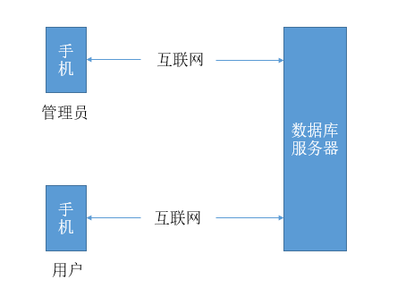
图A-2：网络拓扑图

3.2系统运行硬件环境
系统运行硬件环境如下：
客户及管理员机：安卓手机
CPU：1.2GHz
内存：1G以上
分辨率：280 x 720
数据库服务器
CPU：2GHz
内存：2G

3.3系统运行软件环境
操作系统：安卓4.4以上
数据库：第三方Bmob云服务
开发环境：AndroidStudio2.1.0.0

- 功能规格
我们采用面向对象分析作为主要的系统建模方法，使用UML(Unified Modeling Language)作为建模语言。UML为建模活动提供了从不同角度观察和展示系统的各种特征的方法。在UML中，从任何一个角度对系统所作的抽象都可能需要几种模型来描述，而这些来自不同角度的模型图最终组成了系统的映像。
Use Case描述的是“actor”(用户、外部系统以及系统处理)是如何与系统交互来完成工作的。Use Case模型提供了一个非常重要的方式来界定系统边界以及定义系统功能，同时，该模型将来可以派生出动态对象模型。
设计Use-case时，我们遵循下列步骤：
第一步，识别出系统的“actor”。Actor可以是用户、外部系统，甚至是外部处理，通过某种途径与系统交互。重要的是着重从系统外部执行者的角度来描述系统需要提供哪些功能，并指明这些功能的执行者(Actor)是谁。尽可能地确保所有Actor都被完全识别出来。
第二步，描述主要的Use Case。可以采取不断地问自己“这个Actor究竟想通过系统做什么？”来准确地描述Use Case。
第三步，重新审视每个Use Case，为它们下个详尽的定义。

  - 角色（Actor）定义
角色或者执行者（Actor）指与系统产生交互的外部用户或者外部系统。
    - 购书者
购书者指使用本软件希望通过这个平台能够进行二手书籍购买或是租赁的用户，购书者首先注册用户身份并登陆，通过对首页推荐书籍的浏览或是对指定书籍的搜索寻找所需要的书籍，并与上传该书籍信息的卖家沟通交流达成一致后提交确认订单，等待卖家发货，收到货后完成交易，如果是租赁书籍则需在指定时限之内将书籍寄回至卖家处。
    - 售书者
售书者是指希望通过本软件平台将自己所有的旧书籍出售或是出租以换取经济效益的用户。售书者同样经过注册并登陆平台后，通过售书页面将所需要出售或出租的书籍信息提交至平台数据库，由平台审核通过后等待中意的买家联系购买，完成订单提交后将书籍寄送至买家处，等待买家签收完成交易，如果是租赁则需等待买家在限定日期内将书籍退回后结束本次交易。
    - 管理员
管理员是指管理端的用户，拥有特殊的账号和权限，负责维护整个平台的正常运转和信息监管，包括对售书者上传书籍信息的审核，对注册账号者信息的审核，对违反规范的订单的整顿处罚，对交易纠纷的调解，其他方面的用户反馈处理等等。
    - 数据库
数据库是一个与系统产生交互的外部系统，这个Actor负责系统的数据查询、增加、删除和修改等操作
  - 系统主Use Case图
该系统分为两个主要的组成部分，一个是管理员客户端，一个是用户客户端，管理员客户端向管理员提供管理功能，用户客户端则为用户提供发布、购买等功能。系统主case图如图A-3所示。
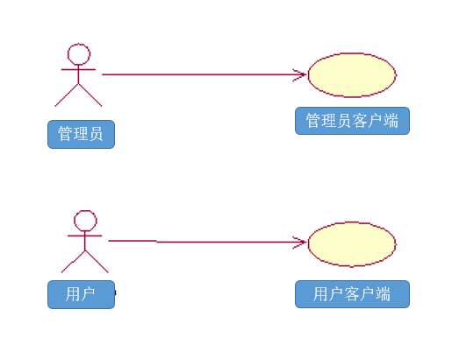
图A-3：系统的主Use Case图

  - 客户端子系统
用户可以在客户端登陆界面选择注册或者登陆，登陆后可以看见一个图书共享的用户界面，可以选择图书搜索、图书上传、订单管理和申诉举报界面。图书搜索（购书者角色）可以搜索自己想要的书，提交搜索的书名，然后从数据库中选择符合的信息显示出来。图书上传（卖书者角色）可以选择增加新书条目，修改已有条目和删除已有条目，进行相应操作会提交表单并对数据库中的数据进行相应操作。订单管理可以查看所有订单，包括已完成和未完成的，可以对未完成的订单进行取消和支付操作，确认操作后将会提交表单并对数据库中数据进行相应操作。申诉举报界面可以向管理员发送信息，对指定用户ID进行举报举证，确认后会提交表单。

用户登陆/注册

图书共享主界面

图书搜索
图书上传
订单管理
申述举报

增加
修改
删除
支付
取消

提交
图A-4：客户端的活动图

客户端的功能主要包括图书搜索，图书上传的增加、修改、删除，订单管理的取消与支付，和申诉举报功能，它的用例图如图A-5。
图A-5：客户端的功能用例图
图书上传
客户
图书搜索
订单管理
申诉举报

客户端管理的功能描述如下：
F-C-1：图书搜索

用户登录到图书共享客户端app输入书名搜索可以看到图书列表，在图书列表中显示图书名称，图书封面，图书状态，图书价格，图书数目，归还日期，ISBN等几项，按地点距离或者价格等排序。当点击图书名称时进入图书详细信息页面，图书详细页面显示图书名称，图书封面，图书状态，图书价格，图书数目，归还日期，ISBN等，点击预定该图书进入订单管理界面，点击客户交流进入客户端交流界面。

F-C-2：图书上传

用户登录到图书共享客户端，可以增加，修改，删除自己发布的图书，包括图书名称，图书封面，新旧程度，图书价格，图书数目，归还日期，ISBN以及其他信息。

F-C-3：订单管理

用户登录到图书共享客户端，用户可以查询到物流信息．订单的详细信息包括订单编号，图书信息，实时地点等等． 还可以对为完成订单进行取消或支付操作。

F-C-4：申诉举报

用户登录到图书共享客户端，用户可以申诉举报界面可以向管理员发送信息，对指定用户ID进行举报举证，确认后会提交表单。

    - 图书搜索
图书搜索是显示目前当前所有符合搜索要求的图书，以及各自图书的关键信息。具体描述如下：
用例描述：图书搜索
执行者：所有用户
前置条件：用户已登录系统；
后置条件：选择图书后，则可以查看图书详细信息
基本路径：
- 用户登录到图书共享客户端app，显示推送图书版块，图书搜索，图书发布，订单状态，客户端交流等；
- 点击任何一个图书可以浏览该图书的详细信息，包括图书名称，图书封面，图书状态，图书价格，图书数目，归还日期，ISBN等信息；
- 如果对这本图书满意，可以点击预定该图书进入订单管理界面，开始选择买还是租借，支付等操作;点击客户端交流进入客户端交流界面．可以与提供方进行交流。

    - 图书上传
卖书者将自己的图书信息发布到图书共享系统客户端．具体描述如下：
用例描述：图书上传
执行者：提供方
前置条件：提供方已登录系统；
后置条件：选择图书发布后，则可以上传图书填写信息
基本路径：
- 图书的增加，图书基本信息输入，图书的详细信息，包括图书名称，图书封面，图书状态，图书价格，图书数目，归还日期，ISBN等信息．
- 图书信息的修改，图书基本信息的修改，图书的详细信息，包括图书名称，图书封面，图书状态，图书价格，图书数目，归还日期，ISBN等信息．
- 图书的删除，删除发布的图书．

    - 订单管理
用户登录系统后，可以查看物流信息．订单的详细信息包括订单编号，图书信息，实时地点，还可以对为完成订单进行取消或支付操作。具体功能描述如下：
用例描述：订单状态
执行者：下单者
前置条件：用户已经登录；
后置条件：下单后
基本路径：
- 对订单的查看包括物流信息．订单的详细信息包括订单编号，图书信息，实时地点；
- 对未完成订单的取消操作；
- 对未完成订单的支付操作。

    - 申诉举报
用户登录到图书共享客户端，用户可以申诉举报界面可以向管理员发送信息，对指定用户ID进行举报举证，确认后会提交表单，具体功能描述如下：
用例描述：申诉举报
执行者：所有用户
前置条件：用户已登陆；
后置条件：提交信息
基本路径：
- 填写举报ID；
- 填写举报信息；
- 填写对举报的举证。

  - 管理端子系统
管理端主要是指提供开发组内部人员使用的功能部分，它的功能有用户管理、图书管理以及订单管理，主要是审查，维护软件环境的工作。如图，登陆管理是系统的功能，由计算机完成。管理员登录要经过系统认证，认证成功后进入管理端子系统管理进行用户管理、图书管理以及订单管理。

INCLUDEPICTURE "../../D/AppData/Roaming/Tencent/Users/836542116/QQ/WinTemp/RichOle/4ETJ23EXESV%7d70%25ISVO%25TQ4.png" \* MERGEFORMAT INCLUDEPICTURE "../../D/AppData/Roaming/Tencent/Users/836542116/QQ/WinTemp/RichOle/4ETJ23EXESV%7d70%25ISVO%25TQ4.png" \* MERGEFORMAT INCLUDEPICTURE "../../D/AppData/Roaming/Tencent/Users/836542116/QQ/WinTemp/RichOle/4ETJ23EXESV%7d70%25ISVO%25TQ4.png" \* MERGEFORMAT INCLUDEPICTURE "../../D/AppData/Roaming/Tencent/Users/836542116/QQ/WinTemp/RichOle/4ETJ23EXESV%7d70%25ISVO%25TQ4.png" \* MERGEFORMAT INCLUDEPICTURE "../../D/AppData/Roaming/Tencent/Users/836542116/QQ/WinTemp/RichOle/4ETJ23EXESV%7d70%25ISVO%25TQ4.png" \* MERGEFORMAT INCLUDEPICTURE "../../D/AppData/Roaming/Tencent/Users/836542116/QQ/WinTemp/RichOle/4ETJ23EXESV%7d70%25ISVO%25TQ4.png" \* MERGEFORMAT INCLUDEPICTURE "../../D/AppData/Roaming/Tencent/Users/836542116/QQ/WinTemp/RichOle/4ETJ23EXESV%7d70%25ISVO%25TQ4.png" \* MERGEFORMAT INCLUDEPICTURE "../../D/AppData/Roaming/Tencent/Users/836542116/QQ/WinTemp/RichOle/4ETJ23EXESV%7d70%25ISVO%25TQ4.png" \* MERGEFORMAT INCLUDEPICTURE "../../D/AppData/Roaming/Tencent/Users/836542116/QQ/WinTemp/RichOle/4ETJ23EXESV%7d70%25ISVO%25TQ4.png" \* MERGEFORMAT INCLUDEPICTURE "../../D/AppData/Roaming/Tencent/Users/836542116/QQ/WinTemp/RichOle/4ETJ23EXESV%7d70%25ISVO%25TQ4.png" \* MERGEFORMAT INCLUDEPICTURE "../../D/AppData/Roaming/Tencent/Users/836542116/QQ/WinTemp/RichOle/4ETJ23EXESV%7d70%25ISVO%25TQ4.png" \* MERGEFORMAT INCLUDEPICTURE "../../D/AppData/Roaming/Tencent/Users/836542116/QQ/WinTemp/RichOle/4ETJ23EXESV%7d70%25ISVO%25TQ4.png" \* MERGEFORMAT INCLUDEPICTURE "../../D/AppData/Roaming/Tencent/Users/836542116/QQ/WinTemp/RichOle/4ETJ23EXESV%7d70%25ISVO%25TQ4.png" \* MERGEFORMAT INCLUDEPICTURE "../../D/AppData/Roaming/Tencent/Users/836542116/QQ/WinTemp/RichOle/4ETJ23EXESV%7d70%25ISVO%25TQ4.png" \* MERGEFORMAT INCLUDEPICTURE "../../D/AppData/Roaming/Tencent/Users/836542116/QQ/WinTemp/RichOle/4ETJ23EXESV%7d70%25ISVO%25TQ4.png" \* MERGEFORMAT INCLUDEPICTURE "../../D/AppData/Roaming/Tencent/Users/836542116/QQ/WinTemp/RichOle/4ETJ23EXESV%7d70%25ISVO%25TQ4.png" \* MERGEFORMAT 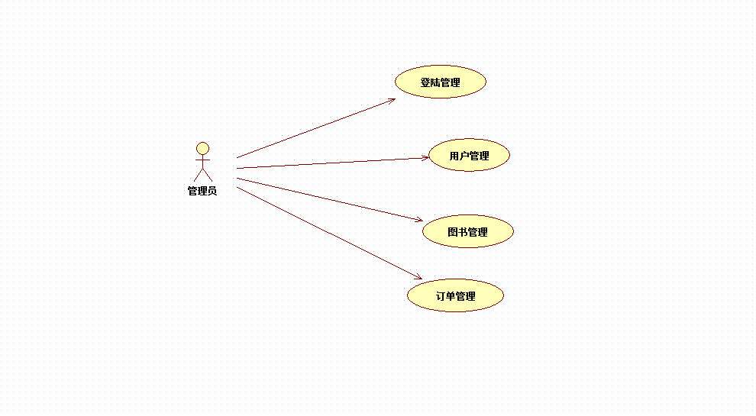

图A-6：管理端用例图

管理端的这些Use case（用例）描述如下：

F-L-1：登录管理

登录管理是负责管理端的登录，管理端的人员要登录到管理端必须经过登录界面，输入自己的用户名和密码，通过判断这个用户是否存在来确定是否能够登录系统。管理员之间没有任何的区别，所以具有一样的权限。

F-A-1：用户管理
当进入用户管理模块时，在用户管理中可以审核用户信息。确定审核通过或者不通过。

F-A-2：图书管理

当进入图书管理模块时，在图书管理模块可以审核用户要发布的书籍信息。某条图书申请发布信息如果符合要求则同意发布，不符合要求则拒绝这条发布信息。

F-A-3：订单管理

当进入订单管理模块时，在订单管理模块可以查看交易信息。如果此订单用户没有申诉，则只能查看信息。如果此订单用户申诉，则订单状态改变，管理员在申诉完成时可以关闭申诉状态。

    - 登录管理
需要登录到管理端的所有人都要通过登录界面进入管理端界面，因为登陆者只能是系统管理员，所以所有登陆者的权限都是一样的，登陆之后，系统管理员可以审核注册信息和管理帖子。活动视图如图A-7。

INCLUDEPICTURE "../../D/AppData/Roaming/Tencent/Users/836542116/QQ/WinTemp/RichOle/Z5@HDN41I86EXFF8C9_EV0Z.png" \* MERGEFORMAT INCLUDEPICTURE "../../D/AppData/Roaming/Tencent/Users/836542116/QQ/WinTemp/RichOle/Z5@HDN41I86EXFF8C9_EV0Z.png" \* MERGEFORMAT INCLUDEPICTURE "../../D/AppData/Roaming/Tencent/Users/836542116/QQ/WinTemp/RichOle/Z5@HDN41I86EXFF8C9_EV0Z.png" \* MERGEFORMAT INCLUDEPICTURE "../../D/AppData/Roaming/Tencent/Users/836542116/QQ/WinTemp/RichOle/Z5@HDN41I86EXFF8C9_EV0Z.png" \* MERGEFORMAT INCLUDEPICTURE "../../D/AppData/Roaming/Tencent/Users/836542116/QQ/WinTemp/RichOle/Z5@HDN41I86EXFF8C9_EV0Z.png" \* MERGEFORMAT INCLUDEPICTURE "../../D/AppData/Roaming/Tencent/Users/836542116/QQ/WinTemp/RichOle/Z5@HDN41I86EXFF8C9_EV0Z.png" \* MERGEFORMAT INCLUDEPICTURE "../../D/AppData/Roaming/Tencent/Users/836542116/QQ/WinTemp/RichOle/Z5@HDN41I86EXFF8C9_EV0Z.png" \* MERGEFORMAT INCLUDEPICTURE "../../D/AppData/Roaming/Tencent/Users/836542116/QQ/WinTemp/RichOle/Z5@HDN41I86EXFF8C9_EV0Z.png" \* MERGEFORMAT INCLUDEPICTURE "../../D/AppData/Roaming/Tencent/Users/836542116/QQ/WinTemp/RichOle/Z5@HDN41I86EXFF8C9_EV0Z.png" \* MERGEFORMAT INCLUDEPICTURE "../../D/AppData/Roaming/Tencent/Users/836542116/QQ/WinTemp/RichOle/Z5@HDN41I86EXFF8C9_EV0Z.png" \* MERGEFORMAT INCLUDEPICTURE "../../D/AppData/Roaming/Tencent/Users/836542116/QQ/WinTemp/RichOle/Z5@HDN41I86EXFF8C9_EV0Z.png" \* MERGEFORMAT INCLUDEPICTURE "../../D/AppData/Roaming/Tencent/Users/836542116/QQ/WinTemp/RichOle/Z5@HDN41I86EXFF8C9_EV0Z.png" \* MERGEFORMAT INCLUDEPICTURE "../../D/AppData/Roaming/Tencent/Users/836542116/QQ/WinTemp/RichOle/Z5@HDN41I86EXFF8C9_EV0Z.png" \* MERGEFORMAT INCLUDEPICTURE "../../D/AppData/Roaming/Tencent/Users/836542116/QQ/WinTemp/RichOle/Z5@HDN41I86EXFF8C9_EV0Z.png" \* MERGEFORMAT INCLUDEPICTURE "../../D/AppData/Roaming/Tencent/Users/836542116/QQ/WinTemp/RichOle/Z5@HDN41I86EXFF8C9_EV0Z.png" \* MERGEFORMAT INCLUDEPICTURE "../../D/AppData/Roaming/Tencent/Users/836542116/QQ/WinTemp/RichOle/Z5@HDN41I86EXFF8C9_EV0Z.png" \* MERGEFORMAT 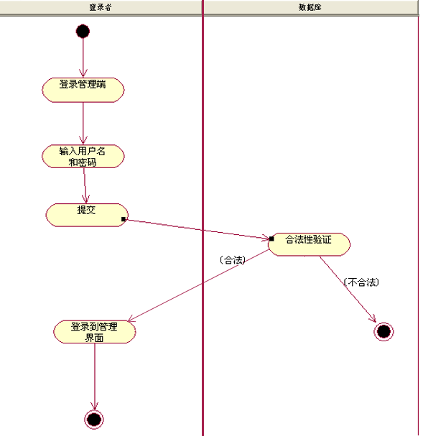

图A-7：登录管理活动视图

    - 用户管理
管理员登陆之后，在用户管理中对用户注册信息进行审核。具体功能描述：
用例描述：用户管理；
执行者：系统管理员；
前置条件：系统管理员已登录系统；
后置条件：如果用户注册信息通过后，则用户的相应信息记录到数据库中。
基本路径：

- 进入用户管理界面，显示目前的用户注册申请信息；
- 点击不同的用户，可以显示这个用户的具体申请信息；
- 点击同意申请或拒绝；

    - 图书管理
管理员登录之后，在帖子管理中对用户申请发布的图书信息进行审核。具体功能描述：
用例描述：图书管理；
执行者：系统管理员；
前置条件：系统管理员已登录系统；
后置条件：如果图书信息维护后，则相应的图书信息记录到数据库中。
基本路径：

- 进入图书管理界面，显示目前正在申请发布图书的申请信息；
- 点击不同的申请信息，可以显示这个申请的具体信息；
- 点击同意申请或拒绝；

    - 订单管理
管理员登录之后，在订单管理中查看用户之间交易的订单。具体功能描述：
用例描述：订单管理；
执行者：系统管理员；
前置条件：系统管理员已登录系统；
后置条件：如果订单申诉信息维护结束后，则改变数据库中该订单的状态。
基本路径：

- 进入订单管理界面，显示已完成的订单；
- 点击不同的订单信息，可以显示这个订单的具体信息；
- 如果订单未被申诉，则只能查看该订单的信息，不能做任何的修改；
- 如果订单申诉中，则可以改变订单的状态为申诉完成。

- 性能需求
根据用户对本系统的要求，确定系统在响应时间、可靠性、安全等方面有较高的性能要求。

界面需求
系统的界面要求如下：
１）界面内容：主题突出，术语和行文格式统一、规范、明确，栏目、菜单设置和布局合理，传递的信息准确、及时。内容丰富，文字准确，语句通顺；专用术语规范，行文格式统一规范。
２）导航结构：界面具有明确的导航指示，且便于理解，方便用户使用。
３）技术环境：界面大小适当，能在大多数的安卓手机上无障碍的运行；无错误活动界面；采用xml和代码控制字体大小和版面布局。
４）艺术风格：界面清新悦目、布局合理,字号大小适宜、字体选择合理，前后一致，美观大方；色彩和谐自然,与主题内容相协调。

响应时间需求
无论是客户端和管理端，当用户登录，进行任何操作的时候，系统应该及时的进行反应，反应的时间在5秒以内。系统应能监测出各种非正常情况，如与设备的通信中断，无法连接数据库服务器等，避免出现长时间等待甚至无响应。

可靠性需求
系统应保证7X24内不当机，在采用Bmob第三方云服务的情况下，有服务提供商能够保证10万用户可以同时在客户端进行读操作并允许5万人进行写操作，系统正常运行，正确显示相关内容。

开放性需求
系统应具有十分的灵活性，以适应将来功能扩展的需求。

可扩展性需求
系统设计要求能够体现扩展性要求，以适应将来功能扩展的需求。

系统安全性需求
系统有严格的权限管理功能，各功能模块需有相应的权限方能进入。系统需能够防止各类误操作可能造成的数据丢失，破坏。防止用户非法获取数据以及内容。

- 产品提交
提交产品为：
- 应用系统软件包
- 数据库初始数据
- 系统开发过程文档
- 系统使用维护说明文档
提交方式：APK/工程包

- 实现约束
系统的实现约束如下：
- 操作系统：安卓4.4以上
- 开发环境：AndroidStudio2.1.0.0
- 数据库：第三方Bmob云服务

- 签字
本需求规格经过双方认可，特签字如下表Ａ－２。

表Ａ－２：需求规格签字
用户签署信息 |  | 企业签署信息
单位名称 | ＸＸＸＸＸ | 单位名称 | ＸＸＸＸＸ
签署人姓名 | ＸＸＸ | 签署人姓名 | ＸＸＸ
签署日期 | 2016 | 签署日期 | 2016

